

**江油市职业中学校**

**江油市铭创机电设备有限责任公司**

**服务企业汇总表**

**技术服务图纸资料**

服务企业汇总表

|  |  |  |
| --- | --- | --- |
| 企业名称 | 服务内容 | 技术资料 |
| 江油明君金属制品有限公司 | 生产,加工 |  |
| 绵阳久华科技责任有限公司 | 技术咨询,生产,加工 | 附录1 |
| 四川矿山机器集团责任有限公司 | 生产制作 |  |
| 绵阳西磁科技有限公司 | 技术价格咨询 | 附录2 |
| 攀长钢集团有限公司 | 备品备件协作 |  |
| 江油新鑫丰精密模具有限责任公司 | 技术及产品试制 |  |
| 江油市上源机械厂 | 技术咨询 | 附录3 |
| 江油正恒特钢机械有限公司 | 技术,价格咨询 |  |
| 江油矿机驾校 | 技术服务,加工,生产 |  |

附录1

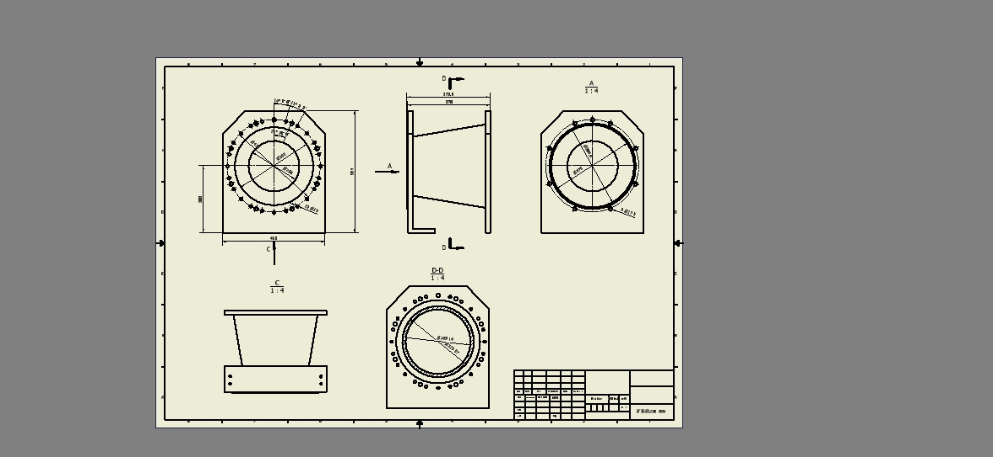



附录2



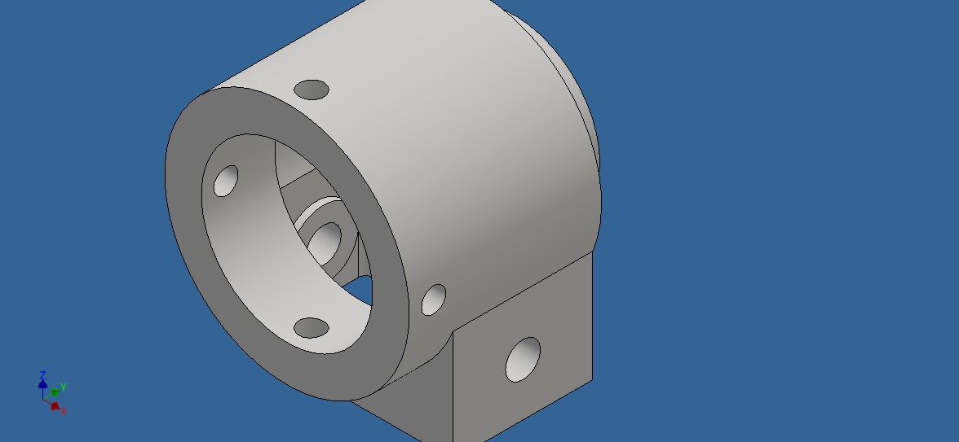

附录3

